國立臺中科技大學 111學年度第2學期 程式設計 第14週小考

班級： 資工二乙 學號： 1111032079 姓名： 林宥安

本次考試必需使用Question抽像類別的程式碼，若無則不予計分 :

1. 請撰寫一程式 test14_1.java，程式必須滿足以下條件：
2. 請使用Question抽象類別，作為test14_1的外部類別。*5%*
3. 請建立short_q類別，繼承Question抽象類別，作為test14_1的外部類別。

建立一個short_q類別且含有二個傳入值的建構元，傳入值型態為(int, int)， 分別給予 number 與 type。於short_q類別中實作兩個抽象函數，第一抽象函數為show 函數，功能為印出輸出結果字串 ; 第二抽象函數為answer 函數，功能為印出傳入數值。

*15%* [全對才給分]

1. 請於 main() 函數中建立一個 short_q類別的物件，

傳入值為(1, 2)，物件名稱命名為short_q_obj。*5%*

1. 請於 main() 函數中透過 short_q_obj 物件show() 函數進行輸出。*5%*

**(請截圖程式碼與輸出結果)**

輸出結果：

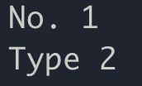

ANS:

第一題程式碼

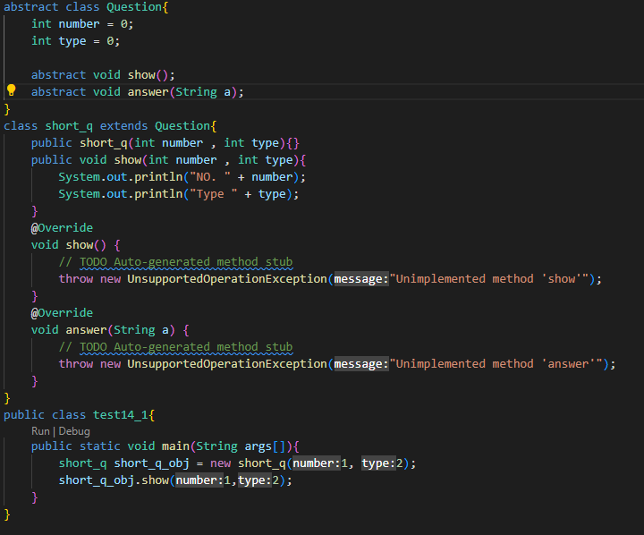

第一題輸出結果

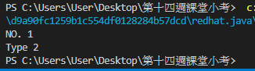

1. 請撰寫一程式 test14_2.java，程式必須滿足以下條件：
2. 請使用Question抽象類別，作為test14_2的外部類別。*5%*
3. 請建立multiple_choice_q類別，繼承Question抽象類別，作為test14_2的外部類別。建立一個multiple_choice_q類別且含有三個傳入值的建構元，傳入值型態為(int, int, int) 分別給予 number、type與option_number。

multiple_choice_q類別內含有一變數option_number，型態為int，設值為0，如圖所示。於multiple_choice_q類別中實作兩個抽象函數，第一抽象函數為show 函數，功能為印出輸出結果字串 ; 第二抽象函數為answer 函數，功能為印出傳入數值。

*15%* [全對才給分]

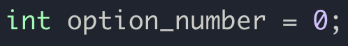

1. 請於 main() 函數中建立一個 multiple_choice_q類別的物件，

傳入值為(2, 3, 4)，物件名稱命名為multiple_choice_q_obj。*5%*

1. 請於 main() 函數中透過 multiple_choice_q_obj 物件show() 函數進行輸出。*5%*

**(請截圖程式碼與輸出結果)**

輸出結果：

ANS:

第二題程式碼

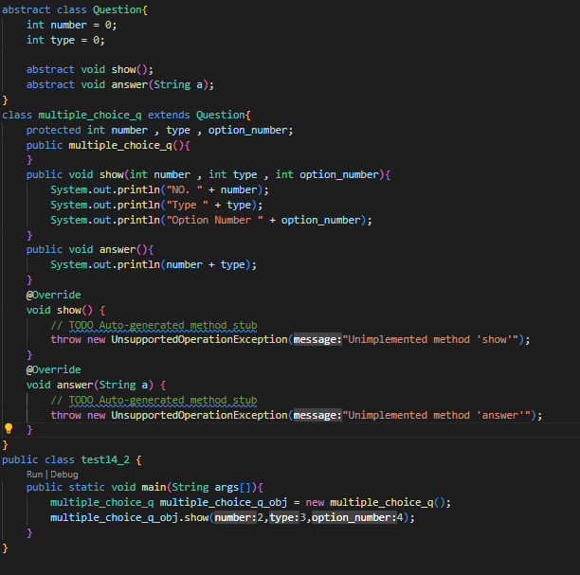

第二題輸出結果

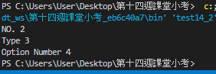

1. 請撰寫一程式 test14_3.java，程式必須滿足以下條件：
2. 請建立free_response_q類別，繼承multiple_choice_q 類別，作為test14_3的外部類別。*5%* [若無法呼叫到 class multiple_choice_q 者，將class multiple_choice_q 程式碼複製到 test14_3，作為test14_3的外部類別]
3. 請於 main() 函數中建立一個 free_response_q類別的物件，

傳入值為(3, 4)，物件名稱命名為free_response_q_obj。*5%*

1. 請於 main() 函數中透過 free_response _q_obj 物件show() 函數進行輸出。*5%*
2. 請於 main() 函數中透過 free_response _q_obj物件呼叫 answer 函數，傳入值為“我一定可以過程式設計”。*5%*

**(請截圖程式碼與輸出結果)**

輸出結果：

ANS: